Министерство науки и высшего образования Российской Федерации

Федеральное государственное автономное образовательное

учреждение высшего образования  
 «Севастопольский государственный университет»

**Отчёт**

по лабораторной работе

**Исследование функций пакета Scilab для обработки и визуализации данных**

Дисциплина «Основы нейронных сетей»

Выполнил студент гр. ГНКЗ-8

Мовенко К.М.

Вариант − 5

**Севастополь**

**2023**

# ЦЕЛЬ РАБОТЫ

Изучение среды численного моделирования Scilab и её базовых функций, приобретение практических навыков моделирования в среде Scilab.

# ЗАДАНИЕ

1. Определить функцию $f(x)$ и вычислить N её значений на заданном отрезке. Вывести значения аргумента и значения функции. Построить график функции $f(x)$ с необходимыми надписями и координатной сеткой;
$$f\left(x\right)=x\left(\sin{x}+\cos{x}\right)\frac{x-\cot{2x}}{1+\sin^{2}{x}}, N=10, [0; \frac{π}{2}]$$

2. Если возможно, вычислить матрицу, обратную D;
$$D=2\left(A-B\right)\left(A^{2}+B\right)$$

$$A=\left(\begin{matrix}5 & 1 & 7 \\ -10 & -2 & 1 \\ 0 & 1 & 2\end{matrix}\right)$$

$$B=\left(\begin{matrix}2 & 4 & 1 \\ 3 & 1 & 0 \\ 7 & 2 & 1\end{matrix}\right)$$

3. Вычислить 3 значения функции на заданном отрезке. Вывести значения аргумента и значения функции на экран. Построить 3-D график функции;
$$f\left(x,y\right)=e^{\frac{y+5}{x^{2}}}-\sqrt{y+x}, отрезок x, y∈[0, 3]$$

4. Сгенерировать матрицу из $\left(N+10\right) x (100*N)$ одинаково распределенных случайных чисел, где N – номер студента в списке группы ($N=5$). Построить гистограмму распределения этих чисел. Вычислить среднее, дисперсию и стандартное отклонение, медиану. Распределение - экспоненциальное с параметром $λ=5$;

# ЛИСТИНГИ ПРОГРАММ

Листинг 1 – Task1.sce

function **y**=f(**x**)

**y** = **x** .* (sin(**x**) + cos(**x**)) .* (**x** - cotg(2\***x**)) ./ (1 + sin(**x**)^2);

endfunction

x = linspace(0, %pi/2, 10); *// вектор значений x*

plot2d(x, f(x)); *// построение графика y=f(x)*

xgrid; *// сетка*

xtitle("f(x)=x(sinx+cosx)(x-cot2x)/(1+(sinx)^2)", 'x', 'y');

Листинг 2 – Task2.sce

A = [5 1 7; -10 -2 1; 0 1 2]

B = [2 4 1; 3 1 0; 7 2 1]

D = 2 * (A - B) * (A^2 + B) *// матрица D*

inv(D) *// обратная матрица D*

Листинг 3 – Task3.sce

function **z**=f(**x**, **y**)

**z** = exp((**y** + 5) / **x**^2) - sqrt(**y** + **x**);

endfunction

x = linspace(0, 3, 3);

y = linspace(0, 3, 3);

z = feval(x, y, f); *// определить z*

plot3d1(x, y, z'); *// печать 3D-графика*

xtitle("Задание 3. f(x, y) = e^((y+5)/x^2)-√(y+x)")

Листинг 4 – Task4.sce

d = grand(15, 500, "exp", 5);

histplot(20, d); *// отображение гистограммы*

clf; histplot(20, d, normalization=%f)

clf; histplot(20, d, leg='exp(15, 500, ''exp λ=5'')', style=5);

clf; histplot(20, d, leg='exp(15, 500, ''exp λ=5'')', style=16, rect=[-3, 0, 3, 0.5]);

xgrid

mean(d) *// среднее*

variance(d) *// дисперсия*

stdev(d) *// стандартное отклонение*

median(d) *// медиана*

# Результаты вычислений

Был запущен сценарий Task1.sce. В нём на заданном интервале высчитываются значения определённой в варианте задания функции $f(x)$, после чего выводится её график. При запуске на интервале $[0; \frac{π}{2}]$ масштаб графика не репрезентативен (Рисунок 1), поскольку, приближаясь к точке $\frac{π}{2}$, функция стремится к ∞ ( $cotg(2*\frac{π}{2})$ не определён). По этой же причине функция не определена в точке 0.

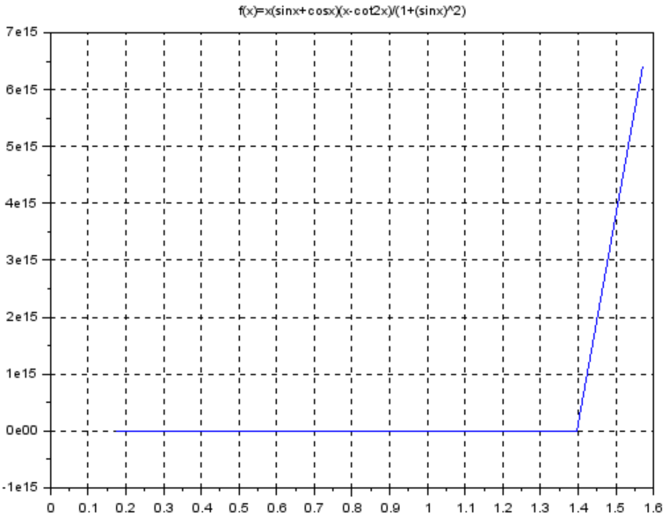

Рисунок 1 – График функции $f(x)$ на интервале $[0; \frac{π}{2}]$

Для лучшего рассмотрения графика интервал был изменён на $[0.1; 1.5]$. Был выведен график функции на интервале (Рисунок 2).

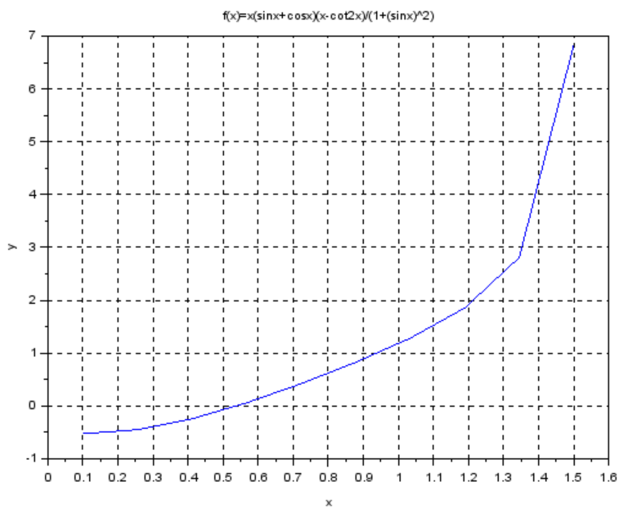

Рисунок 2 - График функции $f(x)$ на интервале $[0.1; 1.5]$

Далее был запущен сценарий Task2.sce, в котором проводится ряд операций над матрицами. Для наглядности выполнение его команд было отображено в главном окне (Рисунок 3).

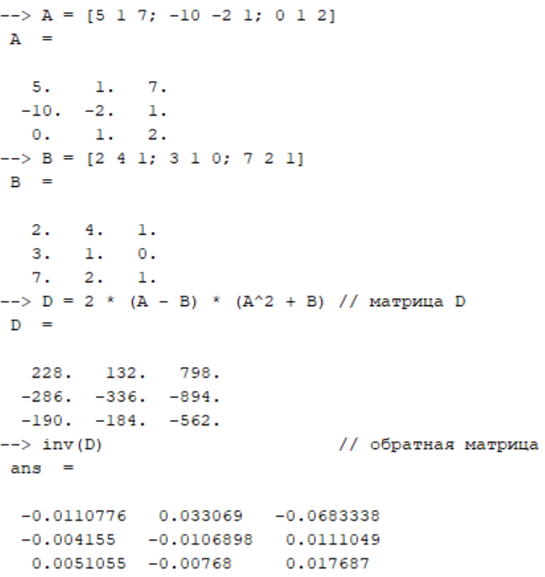

Рисунок 3 – Операции над матрицами

Был запущен сценарий Task3.sce. При его выполнении был построен трёхмерный график функции от двух переменных $f(x, y)$ (Рисунок 4).

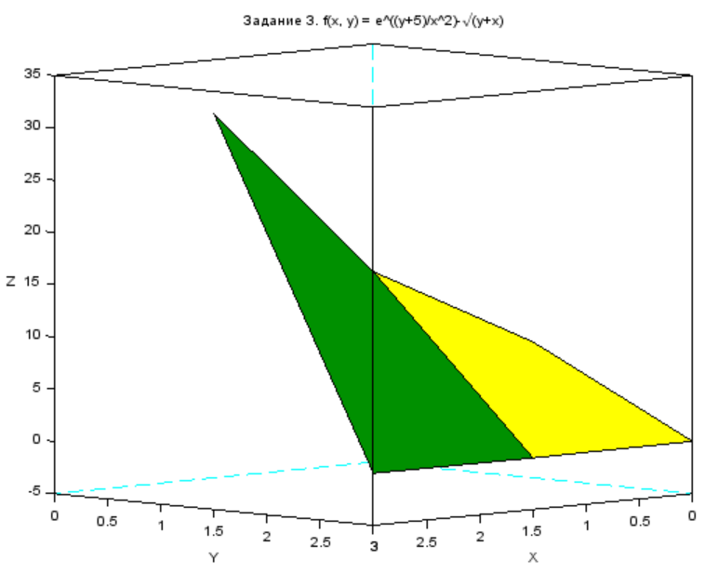

Рисунок 4 – График функции $f\left(x, y\right)$ на интервале $x, y∈[0, 3]$

Также для указанного в варианте задания интервала были выведены значения аргументов и соответствующие значения функции (Рисунок 5). Весь первый столбец значений функции равен Inf (стремится к ∞), поскольку при $x=0$ функция $f(x, y)$ не определена.

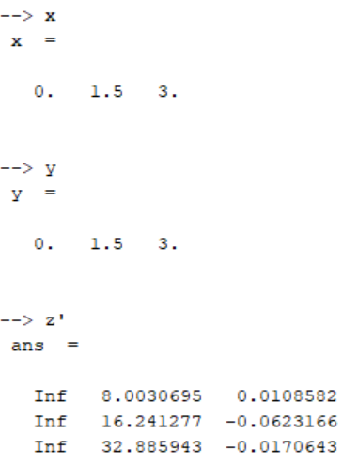

Рисунок 5 – Вывоз значений функции и её аргументов

Был запущен сценарий Task4.sce, в котором создаётся матрица с указанным в варианте распределением и выводится гистограмма этого распределения. Также в этом сценарии происходит подсчёт ряда статистических характеристик матрицы, при выполнении соответствующие команды были выведены в главном окне (Рисунок 6).

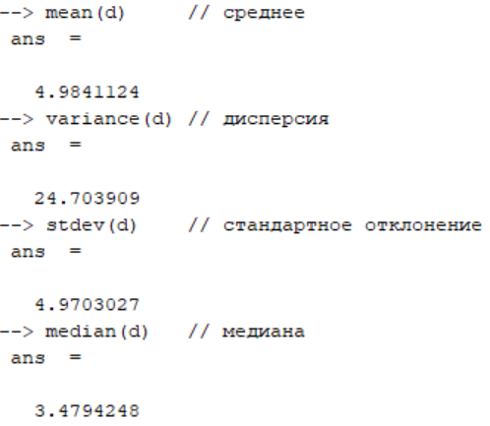

Рисунок 6 – Вычисление статистических характеристик

Также в данном сценарии реализован вывод гистограммы распределения с помощью функции histplot. Сначала она была вызвана без каких-либо дополнительных параметров (Рисунок 7).

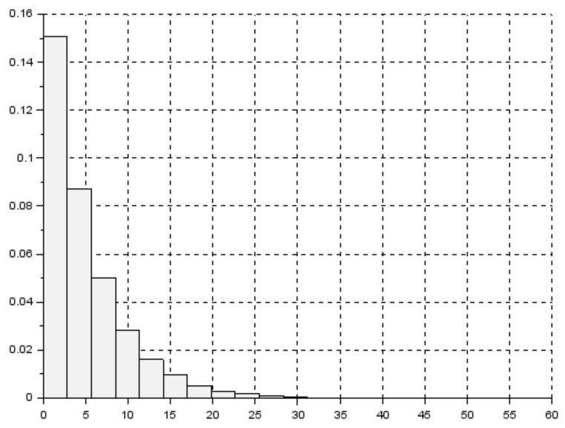

Рисунок 7 – Гистограмма распределения (вызов histplot без доп. параметров)

Далее параметр normalization был установлен как False (Рисунок 8). В результате гистограмма не была нормализована по площади кривой, высота столбцов соответствует абсолютной частоте появления значений данных.

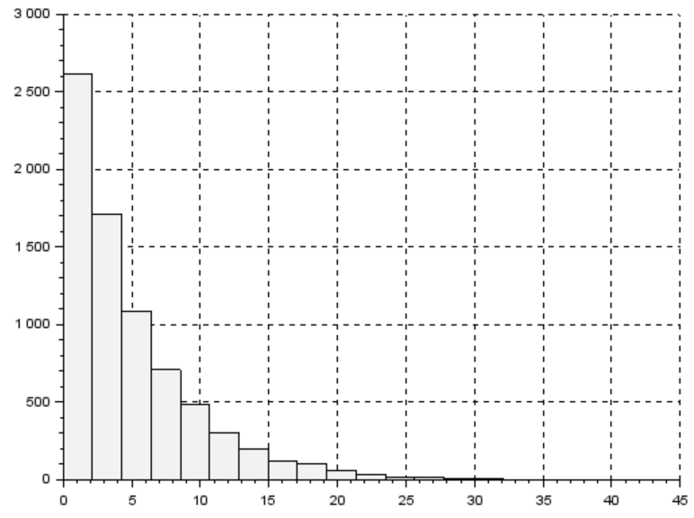

Рисунок 8 – Гистограмма распределения без нормализации

Затем в функцию hisplot были добавлены параметры для подписи гистограммы и изменения её цвета на красный (Рисунок 9).

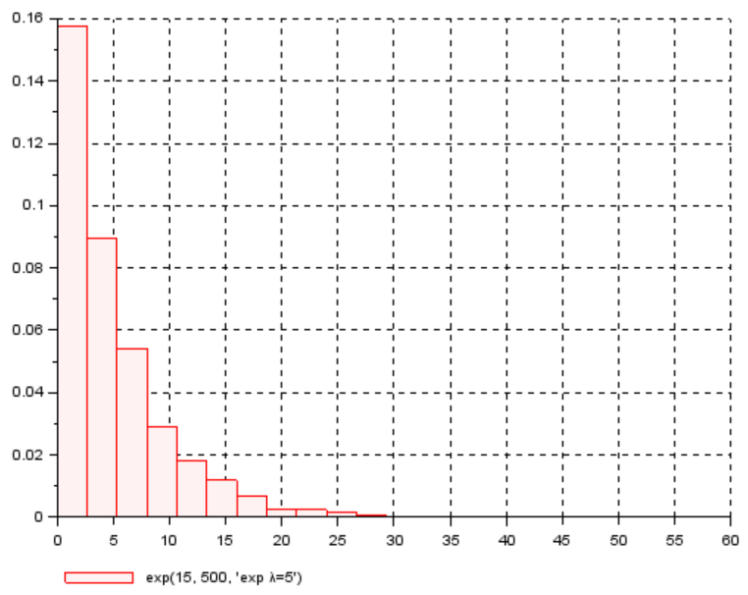

Рисунок 9 – Гистограмма распределения с изменением стиля и подписью

Наконец, была выведена гистограмма распределения с использованием функции rect – в квадрате начиная с точки [-3; 0] с высотой 0.5 и шириной 3 (Рисунок 10).

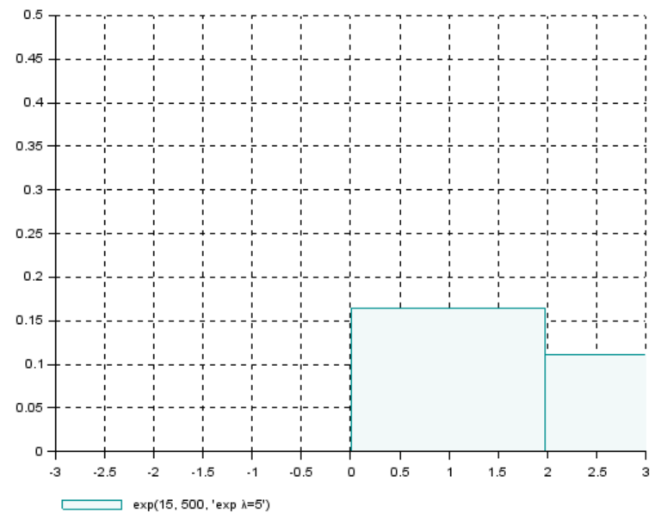

Рисунок 10 – Гистограмма распределения, использование функции rect

# ВЫВОД

В ходе лабораторной работы были исследованы функции среды численного моделирования Scilab. Среди изученных возможностей Scilab имеются: создание сценариев и функций, обработка массивов и матриц, работа с двумерными и трёхмерными графиками функций, распределения и гистограммы. Был написан ряд сценариев, содержащих команды для реализации этих возможностей.

При работе над числовыми функциями были использованы поэлементные операции над массивами и вызов команд plot2d и plot3d1. Также были рассмотрены случаи вычисления функции в точках, где она не определена. При попытке подобных вычисление Scilab возвращает значение NaN (некорректность операции) или Inf (стремится к бесконечности).

Был рассмотрены гистограммы для распределения, заданного в виде наборов значений матрицы чисел. Также для матрицы распределения были высчитаны характеристики: медиана, дисперсия, стандартное отклонение, среднее значение. Полученные характеристики визуально совпали с увиденным на гистограмме.

Проведённые операции подтверждают, что пакет Scilab является надёжной средой для осуществления математических и статистических операций и визуализации данных, а также имеет поддержку написания программного кода. Так Scilab может быть применён для дальнейшего исследования принципов нейронных сетей.